Департамент образования города Москвы
Государственное бюджетное общеобразовательное учреждение города Москвы «Гимназия №1505
«Московская городская педагогическая гимназия-лаборатория»»

РЕФЕРАТ
на тему

Гормоны

Выполнила:
Тюрькина Юлия Артёмовна
Руководитель:
Шалимова Елена Георгиевна
______________________ (подпись руководителя)
Рецензент:

________________________ (подпись рецензента)

Москва
2016/2017 уч. г.
Содержание
Введение……………………………………………………………………3
- Гормоны человека………………………………………………………...5
- Что такое «гормоны»………………………………………………5
- Принцип действия гормонов человека…………………………...5
- Классификация гормонов по химической структуре…………...7
- Опыты, приведшие к изучению гормонов……………………….9
- Гормоны растений……………………………………………………….14
- Ауксины и фототропизм………………………………………….16
- Гиббереллины……………………………………………………..19
- Цитокинины………………………………………………………..21
- АБК…………………………………………………………………23
- Этилен……………………………………………………………....23
- Выводы……………………………………………………………………24
- Список литературы………………………………………………………25

Введение
Актуальность:
Гормоны начали изучать еще в 1855 году (тогда врач Томас Аддисон^{[1]}впервые описал «бронзовую болезнь», при которой из-за дисфункции надпочечников кожа приобретает характерную окраску). С тех пор ученые нашли более 100 веществ, для которых характерна гормональная активность.
Гормоны для растений – это регуляторы роста. Особый интерес представляет класс фитогормонов, участвующих в регуляции ростовых процессов у целого растения.
В то же время гормоны регулируют множество важнейших процессов в организме человека, начиная с первых лет его жизни, например: гормоны влияют на скорость прорезывания зубов, на активность роста и т.д. И гормоны сопровождают нас в течение всей нашей жизни, так как от них напрямую зависит не только наше внешнее состояние, но и внутреннее. Именно поэтому нужно знать про гормоны и их функции и понимать всю их важность.
Цель моего исследования в том, чтобы изучить влияние гормонов на здоровье и жизнедеятельность человека и растений.
Проблема данного исследования заключается в том, что гормоны все еще в процессе изучения (даже функции открытых еще не полностью изучены), а информация про них труднодоступна.
Задачи:
- Изучить литературу и видеолекции.
- Понять, что такое гормоны, в чем принцип их работы, а так же ответить на вопрос: зачем они нужны?
[1]-Томас Аддисон (02.04.1793-29.06.1860) – английский врач, которого называли отцом эндокринологии. В 1855 г. опубликовал монографию, содержащую описания злокачественной анемии.

В качестве литературы я выбрала несколько книг, специализированных на биологии человека и на ботанике, а так же я буду использовать информацию из лекций «Биохимия гормонов»профессора С.Э.Шноля^{[2]}.

[2] Симон ЭльевичШноль- советский и российский биофизик, историк советской и российской науки. Профессор кафедры биофизики физического факультета МГУ, бывший зав. лабораторией физической биохимииИнститута теоретической и экспериментальной биофизики РАН (Пущино), доктор биологических наук, действительный член Российской академии естественных наук.
Раздражимость – способность живых организмов реагировать на сигналы. Сигнал воспринимается рецептором и передается с помощью нервов и/или гормонов к эффектору, который осуществляет реакцию.
Животные имеют две взаимосвязанные системы координации функций – нервную и гормональную. Гормональная регуляция подразумевает под собой химическое проведение по кровеносной системе, более медленное проведение и отсроченный ответ (кроме адреналина), в основном долговременные изменения, неспецифический путь распространения к определенной цели.
У растений есть только координация функций, похожая на гормональную (эндокринную).
Принцип действия гормонов человека:
Эндокринная система образована главным образом железами внутренней секреции, которые выделяют определенное вещество или вещества. В организме человека и животных различают 2 типа желез: экзокринные и эндокринные. Экзокринные железы выделяют гормоны в кровь. Эндокринные железы можно характеризовать следующими признаками:
- Они секретируют вещества – гормоны.
- Гормоны выделяются непосредственно в кровь
- Пронизаны большим числом кровеносных сосудов
Некоторые железы сочетают эндокринные и экзокринные функции, например поджелудочная железа, секретирующая, помимо инсулина и глюкагона, поджелудочный сок с пищеварительными ферментами, попадающий по протоку в двенадцатиперстную кишку.
Гормон – вещество, которое у животных и человека:
- Транспортируется по кровеносному руслу.
- Воздействует на органы-мишени высоко специфично.
- Гормон эффективен в низкой концентрации.
Сигналы вызывают возбуждение сложной анатомической структуры, которые в конце все стекают в гипоталамус. Во времена «догипоталамической жизни» уже было известно, что центр, куда все стекает – гипофиз. Он маленький (с фасолину) и висит на воронке, которой кончается гипоталамус. По этойворонке прямо текут готовыенейрогормоны (см. рис. ниже). А по бокам факторы, стимулирующие пептидный синтез. Эти факторы тоже маленькие пептиды, а сами эти маленькие пептиды – осколки больших пептидов, которые еще только изучаются. А сбоку запускается синтез пептидов больших. Эти большие пептиды управляют (иерархически) системой гормонов организма в целом. И сами вот таким образом подвержены регуляторному минус взаимодействию сигналов, идущих от организма. Первым примером такой связи было то, чем занимался Завадовский – связь гормонов щитовидной железы, синтеза тироксина с тиреотропным гормоном гипофиза. А тиреотропный гормон гипофиза образуется тогда, когда в воронке получается рилизинг-фактор. Трехаминокислотный пептид, который заставляет его синтезировать. Тиреотропный гормон вызывает усиление синтеза в щитовидной железе, а концентрация тироксина отрицательно влияет на синтез тиреотропного гормона. Так получается баланс, если все хорошо, если эта система сбалансирована.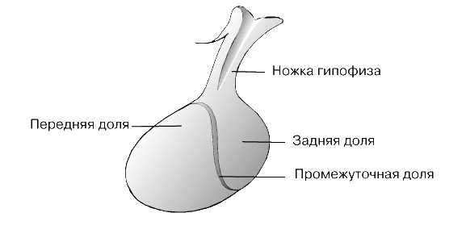
голова
мозг
сигналы
сигналы
сигналы
Гормоны классифицируют по химической структуре.
- Амины (производные аминокислот)
- Пептиды и белки
- Стероиды
- Жирные кислоты
Химическая группа | Гормон | Главный источник
Пептиды и белки | Либерины и статины | Гипоталамус
 | Гормон роста, фолликулостимулирующий гормон, лютеинизирующий гормон, пролактин, тиреостимулирующий гормон, адренокортикотропный гормон | Передняя доля гипофиза
 | Окситоцин, вазопрессин | Задняя доля гипофиза
 | Паратгормон | Паращитовидная железа
 | Кальцитонин | Щитовидная железа
 | Инсулин, глюкагон | Островки Лангерганса (поджелудочная железа)
 | Гастрин | Слизистая желудка
 | Секретин | Слизистая двенадцатиперстной кишки
Амины | Адреналин | Мозговое вещество надпочечников
 | Норадреналин | Мозговое вещество надпочечников и симпатическая нервная система
 | Тироксин, трииодтиронин | Щитовидная железа
Стероиды | Тестостерон | Семенники
 | Эстрогены, прогестерон | Яичники и плацента
 | Кортикостероиды | Кора надпочечников
Жирные кислоты | Простагландины | Многие ткани

Примеры действия гормонов:
- Тироксин, синтезируемый щитовидной железой, повышает интенсивность основного обмена. Это увеличивает потребность тканей в кислороде и приводит к выделению ими тепла. В результате происходит расширение сосудов и усиление кровотока, поэтому увеличивается сердечный выброс. К тому же, тироксин повышает ЧСС. Так же этот гормон оказывает влияние на рост, как и трииодтиронин. Они обладают похожим действием, но тироксин составляет примерно 90% общего количества этих гормонов. Оба гормона усиливают синтез белка и играют важную роль, стимулируя рост скелета.
- Надпочечник – многослойная система, в которой много разных клеток, а главный центр вообще не имеет отношения к этой гормональной регуляции. В центре надпочечников синтезируется адреналин и норадреналин. Адреналин – один из важнейших гормонов прямого действия, влияющий на ЧСС, секретируемый мозговым веществом надпочечников. Так же в меньшем количестве образуется гормон норадреналин, обладающий похожим действием. Оба гормона стимулируют работу сердца, хотя в этом отношении адреналин является более эффективным. Под их влиянием повышается ЧСС, что влечет за собой увеличение сердечного выброса и повышение кровеносного давления. Эти гормоны вызывают и другие эффекты, которые подготавливают организм к быстрым действиям в стрессовой ситуации.

Разросшийся ганглий (нервный узел, скопление нервных клеток)
Адреналин, норадреналин
Стероиды

- Инсулин – белковый гормон, который образуется в поджелудочной железе и играет жизненно важную роль в регуляции содержания сахара в крови.
- Соматотропин – гормон роста, секретирующийся передней долей гипофиза. Он представляет собой белок и был открыт в начале ХХ века.
В настоящее время инсулин и гормон роста можно получать из бактерий, модифицированных с помощью методов генной инженерии.
Важнейшие эксперименты для изучения гормонов
Удаление поджелудочной железы у собаки. Ученые фон Меринг и Минковский^{[3]}. У клеток, где были оперированные собаки, много мух, а там, где не прооперированные собаки, их мало. Взяли анализ мочи, а там огромная концентрация сахара. => Наверное, в поджелудочной железе есть что-то, что управляет концентрацией сахара.
В поджелудочной железе есть островки клеток, зачем-то «стоящих» вместе. Но выделить вещество не удается оттуда. Так как это вещество надо выделить из поджелудочной железы, набирают поджелудочной железы, но ничего не выделяется. Оказывается, там есть 2 направления действия, и протеолитические ферменты разрушают все раньше, чем удается что-либо выделить.Ученый Соболев^{[4]} не вырезает поджелудочную железу, а делает перевязку протока.
[3] Барон Йозеф фон Меринг и Оскар Минковский – немецкие ученые-физиологи.
[4] Соболев – Л.В. Соболев – выдающийся русский ученый-медик. Его исследования лежат в основе всех современной диабетологии.
Через проток проходит до 1,5 л жидкости, в которой растворены предшественники протеолитических ферментов. Перевязали, а клетки вырабатывают протеазы и сами себя переваривают. После такой перевязки в поджелудочной железе не остается клеток, продуцирующих протеолитический фермент, а островковая ткань остается. Получился препарат чистой островковой ткани.
Канадский ученый выделяет препарат из островковой ткани.В это время погибает от диабета мальчик 12 лет. И ученый ему вводит препарат. И диабетическая кома, обморочное состояние, связанное с резким закислением крови, проходит.
Выделение относительно чистого вещества из экстракта островковой такни. На самом деле белок легкий оказался, кристаллизуется с цинком хорошо. Итак, получают чистый препарат, называют его инсулин.
В аптеках продают 2 препарата инсулина. Один хороший, другой плохой. Как узнают хороший? Проба на гипогликемическое действие инсулина разработана быстро. Кролика поят раствором глюкозы (точнее сахарозы), а потом берут анализ крови (из вены на ухе) и смотрят количество глюкозы в крови и строят сахарную кривую (у - мг, %; х – t, мин).
Концентрация
Ввели кролику препараты. Если препарат плохой, то и концентрация падает плохо. Инсулин одного препарата хуже, так как там есть примесь другого белка. Есть инсулин и то, что осаждается с этим инсулином. И это нечто имеет в точности противоположный эффект, т.е. повышает концентрацию сахара в крови. Это второй гормон – глюкагон. И их клетки рядом. Одни делают инсулин, а другие глюкагон. И действуют они друг против друга для того, чтобы обеспечивать гомеостаз. Завадовский^{[5]}предположил, что гормоны действуют по принципу +/- взаимодействия.
Ученые Бантинг, Маклеод^{[6]} изучали гормоны щитовидной железы. Оказалось, что для работы данной железы нужен йод.Выявили, что йодная недостаточность ведет к болезням поджелудочной железы.
Чем дальше от моря живешь, тем меньше накапливается йод в организм, следовательно, тяжелее жить.
Кретинизм – слабоумие вследствие ненормального развития щитовидной железы.Вероятность разрастания тканей щитовидной железы растет с уменьшением концентрации йода.

[5] М.М. Завадовский - российский учёный-биолог, академик ВАСХНИЛ, лауреат Сталинской премии (1946).
[6]Джон Джеймс РикардМаклеод - шотландский врач, физиолог, лауреат Нобелевской премии по физиологии и медицине в 1923 году. Сэр Фрэдэрик Грант Бантинг - канадский врач и физиолог, один из открывателей гормона инсулина. Лауреат Нобелевской премии по физиологии и медицине в 1923 году (совместно с Джоном Маклеодом).
Животные делятся на организмы с прямым развитием и метаморфозом.
Гусеница – куколка (если вскрыть куколку через 2 дня после ее образования, то там будет только жидкость и немного клеток, все растворилось, и осталась нервная ткань).
Амфибии
Метаморфоз (появляются клетки, которые съедают кишечник, длинный кишечник травоядного становится коротким кишечником плотоядного)
Головастик (« наполнен» кишечником, есть жабры и хвост; травоядное – питается водорослями)
Лягушка (легкие, лапы)
Личинка

Переход от головастика в лягушку без йода невозможен.
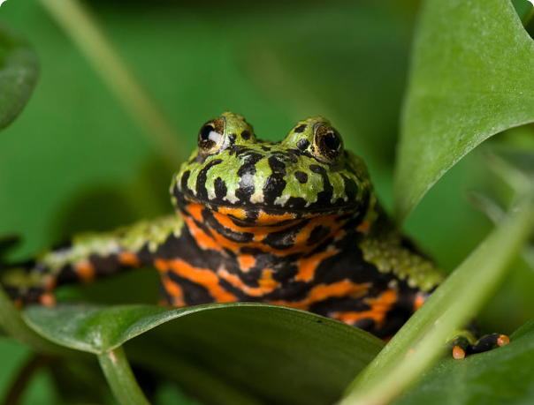
Лягушки-жерлянки (ядовитые)
У них большие китообразные головастики (длинные кишечники). На них был проведен эксперимент влияния гормонов щитовидной железы.
График зависимости времени протекания метаморфоза от длины кишечника (у – l; х – t, дни).
*Метаморфоз не протекает без гормонов щитовидной железы (без наличия йода).

Метаморфоз
Например, саламандры живут у ручьев, где нет йода. Поэтому они начинают размножаться в личиночном виде. Эти личинки называются аксолотлями, а процесс – живорождением. У них хорошо развита щитовидная железа, но дело в том, что она вырабатывает мало гормона тироксина, поэтому метаморфоза не происходит.

Растения не способны к передвижению всего организма, но возможно передвижение отдельных органов. Эти движения обусловлены внешними воздействиями, которые делятся на 2 категории – тропизмы и таксисы.
Тропизм – движение части прикрепленного организма, которое вызывается и направляется внешним сигналом.
Примеры тропизмов
Стимул | Тип | Пример
Свет | Фототропизм | Фототропизм присущ побегам, а так же некоторым корням
Сила тяжести | Геотропизм | Характерен для побегов и главных корней
Химические факторы | Хемотропизм | Свойствен гифам некоторых грибов и пыльцевым трубкам
Вода | Гидротропизм (разновидность хемотропизма) | Наблюдается у корней и пыльцевых трубок
Воздух (кислород) | Аэротропизм (разновидность хемотропизма) | Проявляют пыльцевые трубки
Прикосновение к твердому объекту | Гаптотропизм | Гаптотропизмом обладают усики

Таксисы – перемещения всего организма, клетки или органеллы, которые вызываются определенными сигналами.
Примеры таксисов
Раздражитель | Тип | Примеры
Свет | Фототаксис | Положительный таксис: хлоропласты перемещаются к свету, эвглена плывет к свету  Отрицательный таксис: тараканы избегают света, дождевые черви
Химические факторы | Хемотаксис | Положительный таксис: подвижные бактерии перемещаются к источнику пищи  Отрицательный таксис: комары избегают репеллентов
Воздух (кислород) | Аэротаксис | Подвижные бактерии направляются в сторону источника кислорода
Сила тяжести | Геотаксис | Положительный таксис: планулы опускаются на дно моря  Отрицательный: личинки некоторых кишечнополостных поднимаются к поверхности моря
Магнитное поле | Магнитотаксис | Некоторые подвижные бактерии
Течение | Реотаксис | Положительный: планарии плывут против течения
У растений координацию функций осуществляют соединения, которые могут и не транспортироваться куда-то, поэтому их не всегда можно назвать гормонами. Эти химические агенты обычно влияют на рост, их называют ростовыми веществами. Точные механизмы действия ростовых веществ растений пока неясны и аналогию с действием гормонов животных проводить нельзя.
Процесс роста складывается из трех этапов – деления клеток, увеличения их размеров и дифференцировки (специализации), и этот процесс протекает не во всех частях растений. Это отражается на действии и распределении различных фитогормонов в растении. Выделяют пять основных классов ростовых веществ:
- Ауксины, обычно связанные с увеличением размеров клеток и их дифференцировкой;
- Гиббереллины, близкие по действию к ауксинам;
- Цитокинины, связанные с клеточным делением;
- Абсцизовая кислота, обычно связанная с периодом покоя, например в боковых почках;
- Этилен (этен), часто связываемый с процессами старения органов.

Ауксины и фототропизм
Открытие
Ауксины открыли, когда изучали фототропизм^{[7]}в опытах Чарльза Дарвина^{[8]} и его сына Фрэнсиса. Используя в качестве материала колеоптили^{[9]} овса, они показали, что рост проростков в направлении источника света является результатом «влияния», распространяющегося от верхушки к нижней зоне роста. (Некоторые из опытов представлены на рис. 16.3).

[7] Фототропизм – движение части растения, стимулирующееся светом.
[8] Чарльз Дарвин - английский натуралист и путешественник, одним из первых пришедший к выводу и обосновавший идею о том, что все виды живых организмов эволюционируют во времени и происходят от общих предков. Другими направлениями его исследований были создание модели возникновения коралловых рифов и определение законов наследственности. По итогам селекционных экспериментов Дарвин выдвинул гипотезу наследственности (пангенезис), которая не получила подтверждения.
[9] Колеоптиль - первый после семядоли лист злаков. По виду бесцветный, зелёный или красноватый плёнчатый колпачок; защищает почечку и служит для пробуравливания почвы; на поверхности раскрывается и пропускает растущее «пёрышко» (первый зелёный лист) и следующие листья.
Если принять тропизм как некоторую последовательность - «сигнал – воспринимающий орган – передающая часть – ответ», то менее всего известно о том, как сигнал передаётся. В 1913 году этим занялся физиолог растений Бойсен-Йенсен^{[10]}. (Некоторые результаты его экспериментов на рис. 16.4)
В 1928 году физиолог Вент^{[11]}открыл некий химический посредник. Он собрал данное вещество на пути транспортировки к верхушке побега. (Некоторые данные представлены на рис. 16.5)
[10] Петер Бойсен-Йенсен - датский физиолог растений. Член Датской королевской академии наук (1929) и Шведской королевской академии наук (1938).В 1910 году доказал существование у растений гормонов роста.

Вент провёл биотест с открытым веществом и показал, что концентрация данного вещества – ауксина, влияет на степень изгиба колеоптилей овса прямо пропорционально. В 1934 году его формулу определили как индолилуксусная кислота (ИУК). Данное вещество влияет на рост клеток растений. На рисунке 16.7 показаны современные представления о перемещении ИУК при одностороннем освещении колеоптилей.
[11] ФритсВармолт Вент — американский физиолог растений голландского происхождения и член НАН США.

Вскоре были выделены и другие вещества, сходные с ИУК по строению и активности; кроме того, удалось синтезировать несколько соединений аналогичного типа. Всеони сейчас объединяются в один из классов фитогормонов под название ауксины (ИУК называют также гетероауксином).
Синтез и распределение
Ауксины образуются в верхушке побега и молодых листьев. Они движутся путем диффузии от вершины к основанию и только в одном направлении, а потом разрушаются ферментами.
Механизм действия
Растяжение клетки происходит за счет растягивания протопласта водой и отложения нового материала стенки.
На практике благодаря открытию ИУК стали синтезировать биологически активные вещества сходной структуры для различных отраслей сельского хозяйства.
Строение ИУК

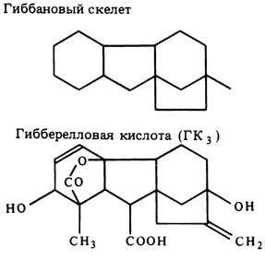
Гиббереллины
Открытие гиббереллинов
В XIXвеке группа японских ученых исследовала заболевание всходов риса, вызываемую грибом. Зараженные растения вытягивались в длину, обесцвечивались, а позже погибали или давали плохой урожай. В результате был получен экстракт гриба, потом первое активное соединение, которое было названо гиббереллином.
Синтез и распределение
Гиббереллины содержатся в молодых растущих органах в большом количестве и синтезируются в верхушечных листьях, почках, семенах и кончиках растений. Листья могут мигрировать вверх или вниз.
Действие
Гиббереллины вызывают удлинение стебля в основном за счет растяжения его клеток.с их помощью можно восстанавливать нормальный рост у генетически карликовых растений и стимулировать рост обычных. Один из эффектов гиббереллинов – это прерывание покоящегося состояния некоторых семян. Семена замачивают в воде, а пропитавшийся водой зародыш секретируют гиббереллины.
На рисунке показано влияние ГК₃ на рост карликового гороха сорта Метеор. Крайнее левое расположение не обрабатывалось гибберелловой кислотой. Остальные растения получали разные дозы (в микрограммах на табличках указаны).
Механизм действия гиббереллинов до сих пор неясен. Рост клеток растяжением гиббереллины стимулируют только в присутствии ауксинов. В промышленности гиббереллины получают из культуры грибов.Эти фитогормоны стимулируют завязывание плодов. На фотографии показана роль данного фитогормона в передвижении пищевых запасов зерновки ячменя во время прерывания покоя.
Вода питает зародыш. Начинается активный синтез гиббереллинов. Гиббереллины попадают в алейроновый слой, и запасные белки превращаются в аминокислоты, а те в свою очередь в амилазу. Амилаза попадает в крахмалистый эндосперм, крахмал превращается в мальтозу, а мальтоза в глюкозу. А далее мальтоза и глюкоза через щиток (всасывающий орган) попадает в колеоптиль, зачаток побега и в зачаток корня.

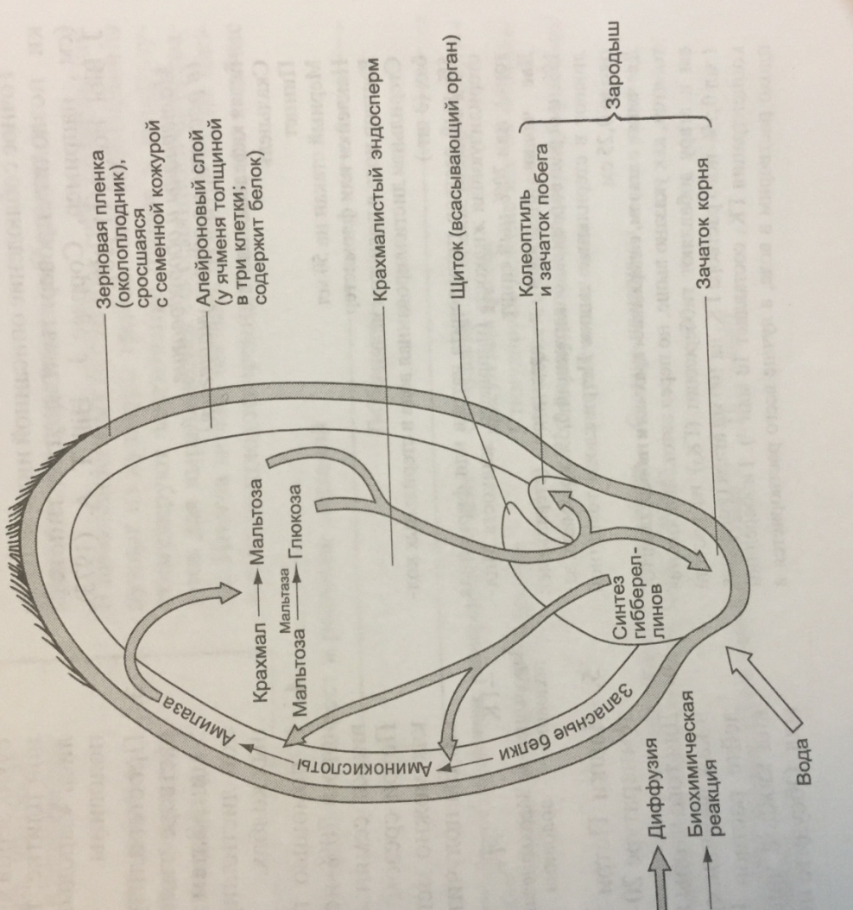

Цитокинины
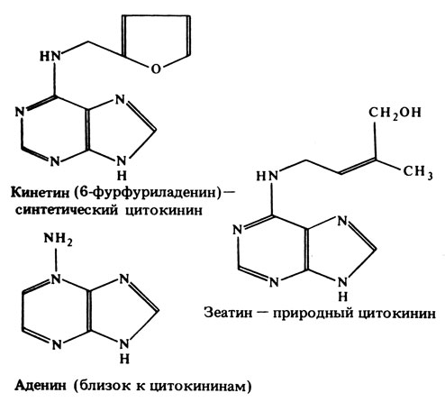
Открытие цитокининов
В 40х и 50х годах прошлого века было проведено много исследований по изучению процессов развития отдельных частей растения и воздействия на клетки разных веществ. Ученые с легкостью сохраняли клетки живыми, но никак не удавалось стимулировать рост. Позже Сгук обнаружил, что кокосовое молоко способно стимулировать деление клеток в сердцевине табака. Уже в 40-е года было известно о содержании ростовых веществ в кокосовом молоке. Было установлено, что данный активный ингридиент похож по структуре на аденин. Скуг называл его кинин. Цитокинином его стали называть отчасти потому, что был связан с термином цитокинезом, которое означало деление клеток.самое большое количество цитокининов содержат плоды и семена, так как они нужны для развития зародыша, то есть для активного деления клеток. Известно, что в зрелых растениях цитокинины находятся в корнях и транспортируются в побеги.
Действие цитокининов
Цитокинины – это гормоны растений, которые стимулируют деление клеток. Но это возможно только в присутствии ауксинов. Иногда еще нужны и гиббереллины. Цитокинины способны задерживать процесс старения листьев.
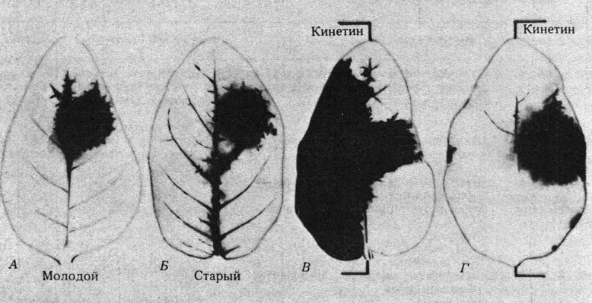
На рисунке показано влияние кинетина на транслокацию аминокислот в листьях табака. В лист ввели каплю радиоактивной аминокислоты, а через некоторе время лит перенесли на фотопленку. Радиоактивные участки выглядят черными.

Механизм действия цитокининов
Учёные предполагают, что цитокинины играют важную роль в метаболизме нуклеиновых кислот, так как схожи с азотистым основанием, входящим в состав ДНК и РНК. Некоторые основания активны так же, как и цитокинины, а, значит, они могут участвовать и синтезетРНК.
Цитокинины используют в практике для продления срока годности свежих листовых овощей и срезанных цветов, а так же для того, чтобы «разбудить» семена некоторых растений.
Абсцизовая кислота
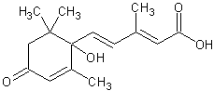
Открытие кислоты
Учёные смогли доказать, что для нормального развития растений нужны еще и ингибиторы, которые обуславливают покой семян.и уже в 1963 году удалось показать это на примере берёзы и ее почек.
Синтез и распределение АБК
АБК образуется в стеблях, листьях, семенах и плодах растений. Это вещество имеет метаболическую связь с каротиноидными пигментами. АБК транспортируется по флоэме и с помощью диффузии.
Действие
АБК – основной ингибитор роста. Этот фитогормон служит для обеспечения покоя почек, семян и опадения органов (например, листьев), а так же участвует в процессе увядания, зацветания и старения листьев. АБК связана с потерей воды при засухе.
По вопросу механизма действия нет данных.
В практике АБК используют для сокращения времени сбора урожая путем провоцирования одновременного опадения плодов.

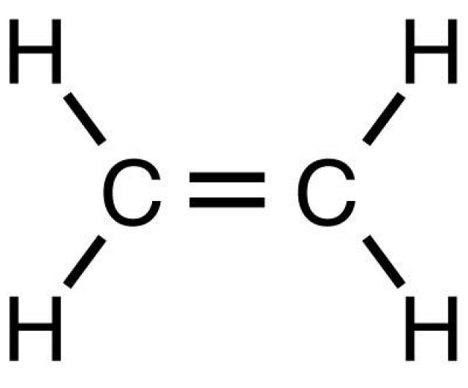
Этилен (этен)
C₂H₄
В начале прошлого века было известно, что газ этилен способствует ускорению созревания плодов и по-разному влияет на рост растений. Но, как оказалось, что некоторые плоды выделяют газ с похожим действием. И практически все органы растений выделяют этилен.
Синтез и распределение
Многие органы растений, а, возможно, и все выделяют данный газ. Этилен обычно не передвигается по воздушным пространствам внутри растений, так как достаточно быстро улетучивается в окружающую среду.
Действие
Главное свойство этого газа заключается в способности стимулировать созревание плодов, сопровождающееся резким усилением дыхания. Иногда он работает в качестве ингибитора роста и способен контролировать процесс опадения плодов и листьев.
Практическое применение
На практике этилен используют для ускорения зацветания ананасов и стимуляции созревания томатов и цитрусовых. Средство «этефон» разлагается с выделением этилена при обработке им растений; им опрыскивают каучуконосы, чтобы повлиять на истечение латекса из стволов.

Выводы:
Итак, можно точно сказать, что гормоны – очень важная часть нашей жизни и жизни любого живого существа. Гормоны являются регуляторами многих процессов жизнедеятельности животных и растений. Вместе с нервной регуляцией у животных и человека параллельно действует эндокринная регуляция, осуществляемая гормонами, произведёнными железами внутренней секреции. Именно поэтому нужно следить за работой эндокринной системы, гормонами, их количеством, а также за веществами, помогающими гормонам, ведь недостаток или избыток того или иного «агента» ведет к очень серьезным последствиям.Например, нарушение развития и потеря жизнеспособности, повышенная утомляемость и депрессия, постоянная жажда и отсутствие чувства насыщения едой – все это может быть последствием уменьшения или увеличения количества различных гормонов. Врачи рекомендуют сдавать анализы на гормоны хотя бы раз в год.
У растений гормоны можно использовать для вегетативного размножения, ускорения зацветания, образования плодов, роста при выращивании сельскохозяйственных культур.

Список литературы
- Видео-лекция профессора С.Э. Шноля «Биохимия гормонов. 1 часть», «Биохимия гормонов. 2 часть»
- Тейлор Д.
Биология: в 3 т. Т. 1 / Д. Тейлор, Н. Грин, У. Стаут ; под ред. Р. Сопера ; пер. 3-го англ. изд. – 8-е изд. – М. : Лаборатория знаний, 2016. -454 с. : ил.
- Долгачева В.С.
Ботаника: Учеб.пособие для студ. высш. пед. учеб. заведений / В.С. Долгачева, Е.М. Алексахина. – М.: Издательский центр «Академия», 2003. -416 с.
- Тейлор Д.
Биология: в 3 т. Т. 2 / Д. Тейлор, Н. Грин, У. Стаут ; под ред. Р. Сопера ; пер. 3-го англ. изд. – 8-е изд. – М. : Лаборатория знаний, 2016. -435 с. : ил.
- Тейлор Д.
Биология: в 3 т. Т. 3 / Д. Тейлор, Н. Грин, У. Стаут ; под ред. Р. Сопера ; пер. 3-го англ. изд. – 8-е изд. – М. : Лаборатория знаний, 2016. -451 с. : ил.

